
學習單設計者：吳伯玲
The Tree That's Meant To Be
我就是這樣的一棵樹

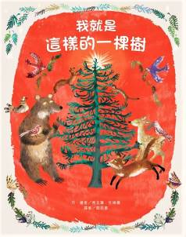
作、繪者╱烏瓦爾．佐梅爾 (Yuval Zommer)

一分鐘讀故事
小杉樹覺得自己不完美，絕不可能長成一棵完美大樹，
聖誕節時，人們一棵接著一棵帶走他的同伴，
當他以為自己就這樣孤孤單單的留在冬夜裡的森林，
沒想到，他得到的卻比他想像的多更多……

每個人都需要愛與支持，不管我們是不是完美，
身邊總會有愛我們的人，給予我們愛與溫暖，
同樣的，不完美的我們也能給予他人愛與溫暖，
這是世界上最美好的事。

這是一個大自然的故事，也是我們每個人的生命故事。
即使我們不完美、很渺小，身邊總會有愛我們的人，
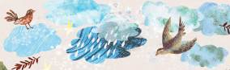
也能夠給大家愛和溫暖。

延伸活動
活動一：閱讀小達人
請小朋友看完繪本故事後，試著回答下面問題：
- 為什麼小杉樹會說：「我絕不可能長成一棵完美大樹。」呢？（它的左邊枝葉稀少，右邊太過繁茂，長了枝葉卻沒長高。）
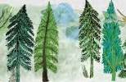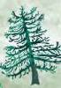
- 對小杉樹來說，春天，夏天，秋天，冬天有什麼變化呢？（其他同伴個個變壯又變高，它看起來依舊弱不禁風，十分嬌小。）
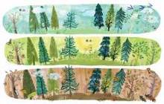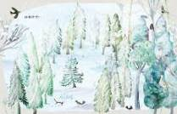
- 為什麼人們要帶著捲尺和鋸子，來尋找一棵完美的樹？（要鋸下來帶回家當作聖誕樹）
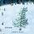
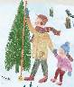
- 當小杉樹的同伴一棵接著一棵被帶走時，小杉樹心情如何呢？
（它覺得孤孤單單，寂寞的在寒風中打顫並哭喊。）
- 這時，發生了什麼事？誰來安慰陪伴它？（天邊露出曙光。狐狸、小鳥、小鹿、小松鼠、小熊等陸續聽到了它的哭喊，並花了好多時間裝扮它。）
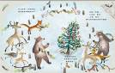
- 當星星降落在小杉樹的枝頭上，與那些高大及嬌小的動物包圍下，小杉樹當時的感受如何？（感覺愛好溫暖，覺得自己變得高壯！）
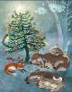
活動二：認識杉樹
小朋友，你對繪本中的主角「杉樹」認識有多少呢？你知道它與松樹有什麼不一樣？看看以下的資料介紹，你也可以把你查到有關「杉樹」的知識寫、畫出來與大家唷！
參考答案：
植物名。杉科杉木屬，常綠大喬木。樹幹挺直，樹皮縱裂，外皮呈棕褐色，內皮為赤色。葉旋生而扭成二列，螺旋狀著生，線狀披針形，邊緣有細鋸齒。花單性，雌雄同株。果實為卵圓形毬果，有短柄，種子下垂。材質堅硬細緻，可供建築和製造器具，亦可製作棺木。

杉樹與松樹的不同
一、葉片區別
兩者最明顯的區別就是在葉片上。其中杉樹的葉片為螺旋狀排列，不是成簇的。形狀為鱗狀，披針形或者是條形，同一樹上的葉片形狀幾乎相同。而松樹的葉片形狀為針形，通常為兩針，也有少數為三針一束，是成簇向外生長的，邊緣都有細小的鋸齒。
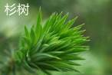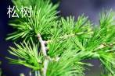
二、花的區別
杉樹的花為單性花，雌雄同株。雄花小，有時單生有時呈圓錐花序狀，屬於水杉屬。雌花頂生或者生長在去年的枝幹頂端，是屬於杉木屬。而松樹雄花生長在新枝的下部，通常都是聚生。雌花生長在新枝的頂端，當年授粉完成後，第二年就會迅速增大為球果。
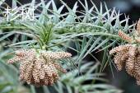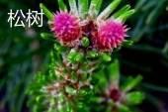
三、木質區別
除此了外形之外，兩者的木質也有區別。杉樹的生長速度快，尤其是在南方地區，可短時間成材。木質雖然輕，但是韌性較好。而松樹生長速度相對較慢，木質也更硬一些。它裡面含有松脂，還會松油味。
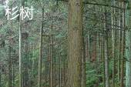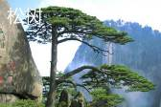

參考網站來源：
https://pedia.cloud.edu.tw/Entry/Detail/?title=%E6%9D%89%E6%9C%A8&search=%E6%9D%89%E6%9C%A8

https://www.zhiwubk.com/zwzs/15489.html

活動三：我聽過主題關於「樹」的繪本有……
小朋友，說說看你曾聽過哪些主題跟「樹」有關的繪本或是圖畫小百科呢？如果你要跟好朋友分享，你會怎麼描述故事或內容呢？
我聽過跟樹有關的故事有： ＿＿＿＿＿＿＿＿＿＿＿＿ 。

它內容是說＿＿＿＿＿＿＿＿＿＿＿＿＿＿＿＿＿＿＿＿＿＿

＿＿＿＿＿＿＿＿＿＿＿＿＿＿＿＿＿＿＿＿＿＿＿＿＿＿＿

這喜歡這故事是因為＿＿＿＿＿＿＿＿＿＿＿＿＿＿＿＿＿＿

＿＿＿＿＿＿＿＿＿＿＿＿＿＿＿＿＿＿＿＿＿＿＿＿＿＿＿
以下書封供小讀者參考
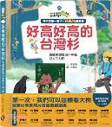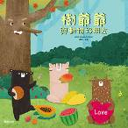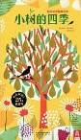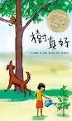

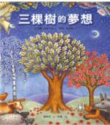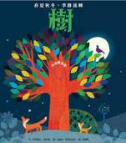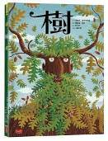

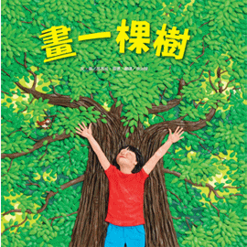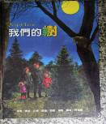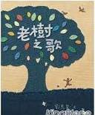

活動四：創意聖誕樹
小朋友，你還記得書中的動物們是如何裝飾小杉樹並一起度過耶誕佳節的呢？一起來看看以下的創意聖誕樹。說說你/妳會如何布置家中的聖誕樹？
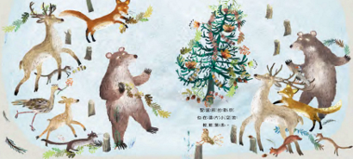

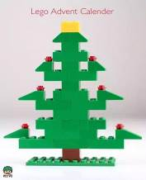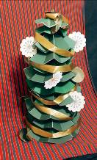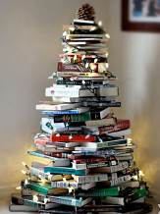
積木組合 立體摺紙 各種書本堆疊

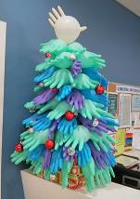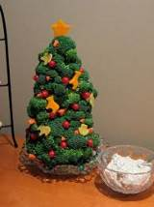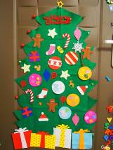
手套充氣組合 花椰菜堆疊 不織布黏貼
還有：

我布置的耶誕樹
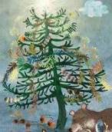
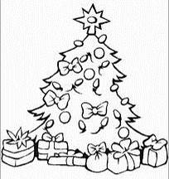

活動五：認識量詞
量詞是表示「數字」或「單位」的語詞。故事中「一道星光」、「一顆種子」、「一棵樹」……其中的「道」、「顆」、「棵」就是量詞。
小朋友，請試著用量詞造詞並將適合的量詞填在( )中。
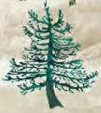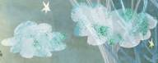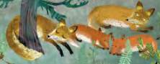
一棵樹 兩朵雲 四隻狐狸

1.請利用以下的量詞造詞
例：把：一把刀、兩把傘、三把火把
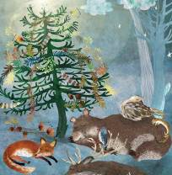
- 顆：

- 隻：

- 片：

- 根：

2.動動腦：填入適當的量詞
1、一（ ）牛奶 2、一（ ）字典

3、一（ ）杉樹 4、一（ ）綿羊

5、一（ ）炒麵 6、一（ ）香蕉

7、一（ ）閃電 8、一（ ）國旗

參考用量詞：
棵、碗、杯、本、群、隻、串、根、瓶、盤、面、支、道
活動六：聖誕樹迷宮
小朋友，請你仔細觀察以下迷宮，動腦想一想路線答案。並試著設計一個屬於自己的聖誕樹迷宮。

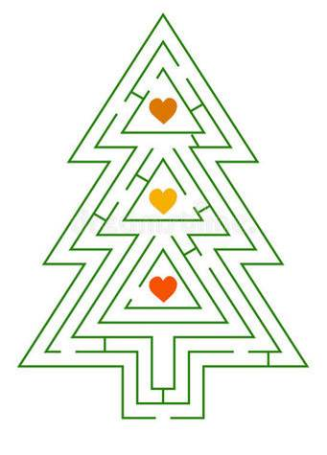
活動七：兒歌創作—家
小朋友，你知道有哪些動、植物跟書中的小杉樹一樣以森林為家嗎？讓我們發揮一下創意，來創作一首與「家」有關的兒歌。
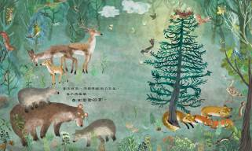
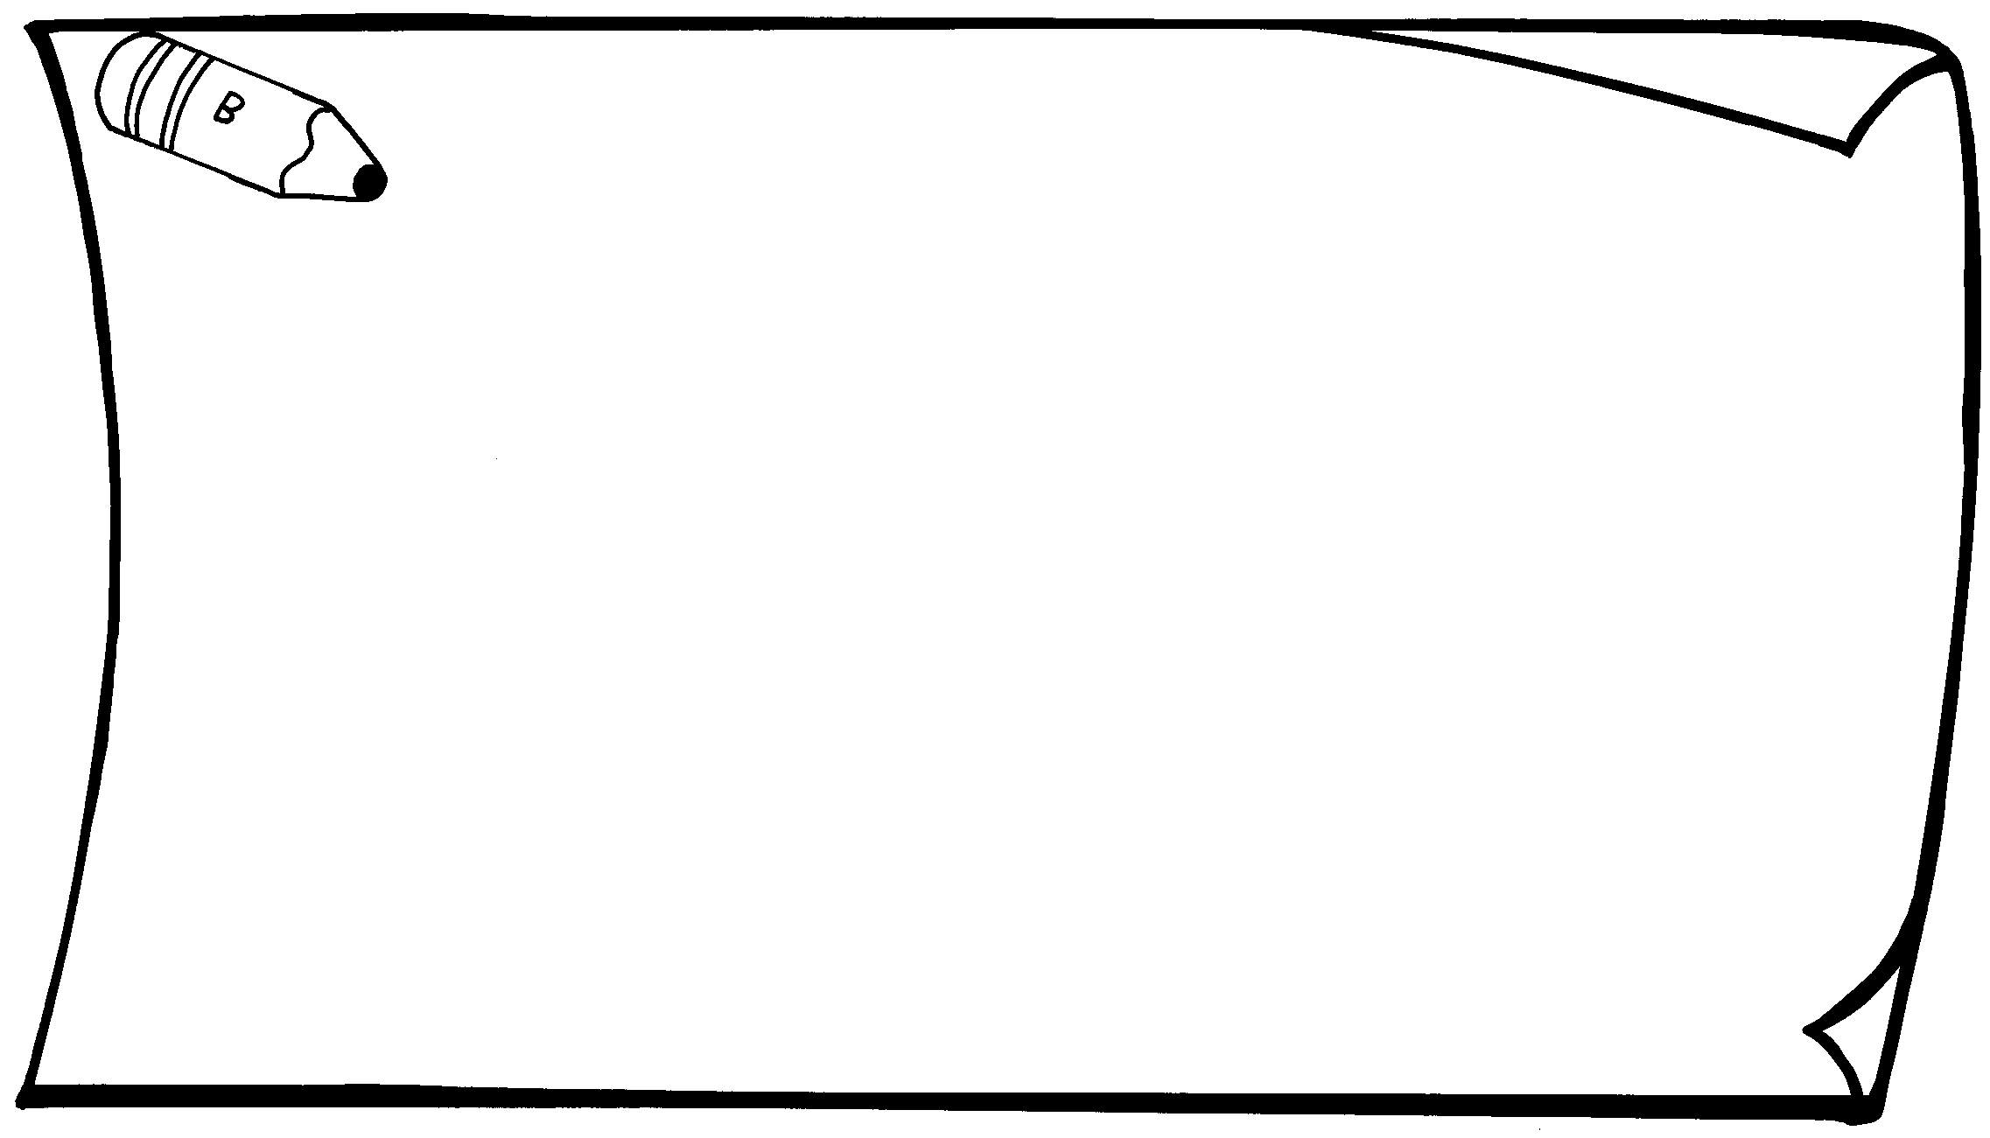
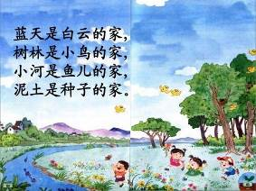
例如：
藍天是白雲的家
森林是小樹的家
樹林是小鳥的家
小河是魚兒的家
泥土是種子的家
我創作的兒歌

＿＿＿＿＿＿＿＿是＿＿＿＿＿＿＿＿＿＿＿的家；

＿＿＿＿＿＿＿＿是＿＿＿＿＿＿＿＿＿＿＿的家；

＿＿＿＿＿＿＿＿是＿＿＿＿＿＿＿＿＿＿＿的家；

＿＿＿＿＿＿＿＿是＿＿＿＿＿＿＿＿＿＿＿的家。

活動八：形容大自然的成語
小朋友，你知道什麼是「形容詞」嗎？一起來看看形容大自然的成語它所代表的意思。

☆關於形容詞：
形容詞是表示人或事物的形狀、性質或者動作、行為、發展變化的狀態的詞。

鳥語花香：鳥叫得好聽，花開得噴香。形容春天的美好景象。
春意盎然：意：意味；盎然：洋溢，深厚。 春天的意味正濃。
春暖花開：春天氣候溫暖，百花盛開，景色優美。比喻遊覽、觀賞的大好時機。
風和日麗：和風徐徐，陽光燦爛。形容晴朗暖和的天氣。
春色滿園：園內到處都是春天美麗的景色。 比喻欣欣向榮的景象。
花紅柳綠：形容明媚的春天景象。也形容顏色鮮豔紛繁。
繁花似錦：許多色彩紛繁的鮮花，好像富麗多彩的錦緞。形容美好的景色和美好的事物。
秋高氣爽：形容秋季晴空萬里，天氣清爽。
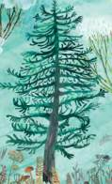
金風送爽：金風：指秋天的風。秋風帶來了涼意。
橙黃桔綠：橙子黃熟，桔子還綠。指秋天宜人的景色。
冰天雪地：形容冰雪漫天蓋地。
白雪茫茫：白雪茫茫就是雪很大，放眼望去無邊無際。
形容冬天雪下的很大。
天寒地凍：形容天氣極為寒冷。
玉樹銀花：形容雪覆蓋在樹枝上。
雲起雪飛：如雲興起，如雪飄飛。
潔白無暇：形容雪花潔白沒有雜質。

還有：

------------------------------------------------------------------------------------------------

------------------------------------------------------------------------------------------------
參考來源：
https://iccie.tw/q/%E5%A4%A7%E8%87%AA%E7%84%B6%E7%9A%84%E6%88%90%E8%AA%9E
http://www.chinesewords.org/sentence/2066-208.html
http://www.yuwenmi.com/cy/542174.html

